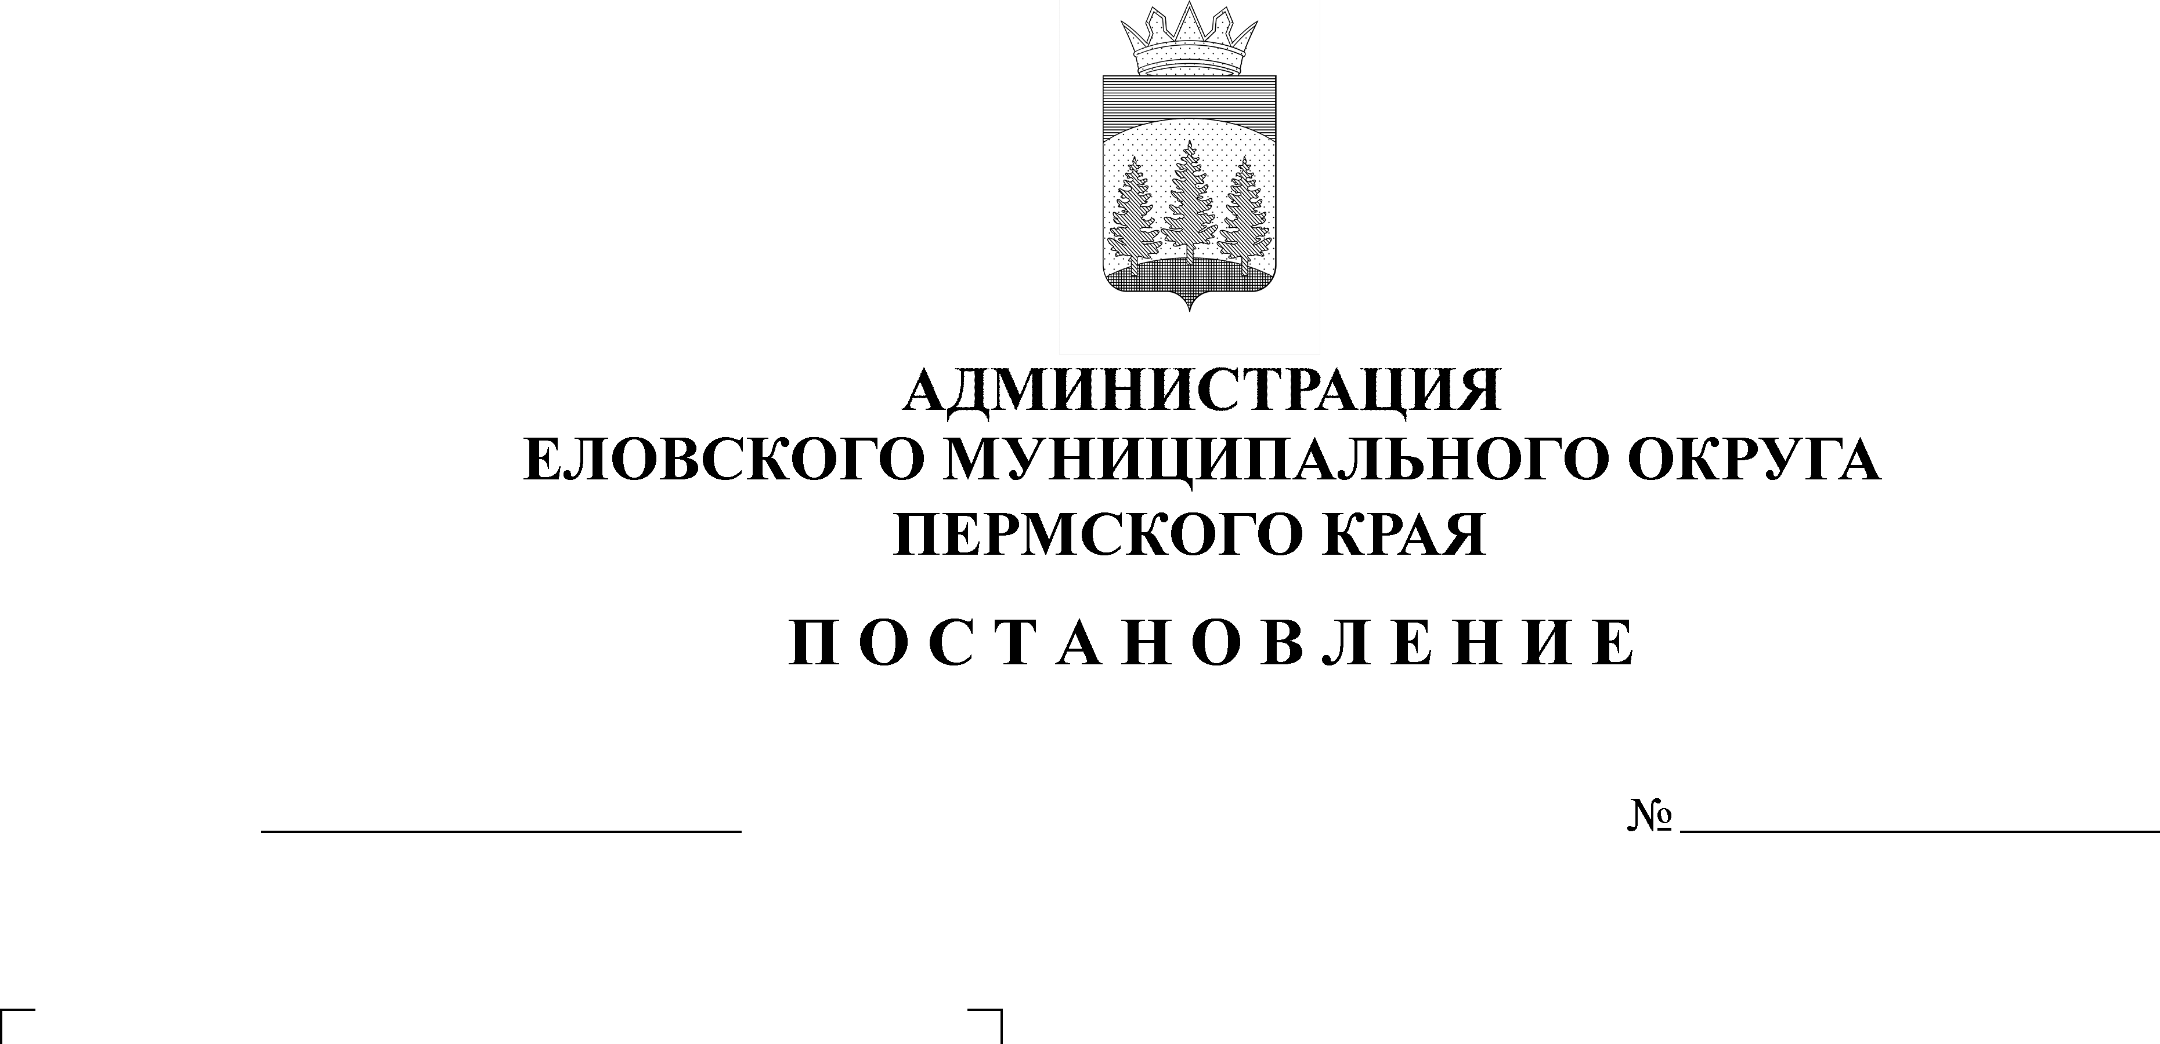
Об утверждении Положения о проверке достоверности и полноты сведений о доходах, об имуществе и обязательствах имущественного характера, представляемых гражданами, претендующими на замещение должностей руководителей муниципальных бюджетных (казенных) учреждений Еловского муниципального округа Пермского края, и лицами, замещающими эти должности
27.01.2022
35-п

В соответствии со статьей 8 Федерального закона от 25 декабря 2008 г. № 273-ФЗ «О противодействии коррупции», Трудовым кодексом Российской Федерации, постановлением Правительства Российской Федерации от 13 марта 2013 г. № 207 «Об утверждении Правил проверки достоверности и полноты сведений о доходах, об имуществе и обязательствах имущественного характера, представляемых гражданами, претендующими на замещение должностей руководителей федеральных государственных учреждений, и лицами, замещающими эти должности»
Администрация Еловского муниципального округа Пермского края ПОСТАНОВЛЯЕТ:
1. Утвердить прилагаемое Положение о проверке достоверности и полноты сведений о доходах, об имуществе и обязательствах имущественного характера, представляемых гражданами, претендующими на замещение должностей руководителей муниципальных бюджетных (казенных) учреждений Еловского муниципального округа Пермского края, и лицами, замещающими эти должности.
2. Признать утратившим силу постановление Администрации Еловского района от 09 апреля 2013 г. № 181-п «Об утверждении Положения о проверке достоверности и полноты сведений о доходах, об имуществе и обязательствах имущественного характера, представляемых гражданами, претендующими на замещение должностей руководителей муниципальных бюджетных (казенных) учреждений Еловского муниципального района Пермского края, и лицами, замещающими эти должности».
3. Настоящее постановление обнародовать на официальном сайте газеты «Искра Прикамья» и официальном сайте Еловского муниципального округа Пермского края.
4. Настоящее постановление вступает в силу со дня его официального обнародования.
5. Контроль за исполнением постановления возложить на заместителя главы Администрации Еловского муниципального округа Пермского края, руководителя аппарата.

Глава муниципального округа –
глава администрации Еловского
муниципального округа Пермского края А.А. Чечкин

УТВЕРЖДЕНО
постановлением
Администрации Еловского муниципального округа Пермского края
от 27.01.2022 № 35-п

ПОЛОЖЕНИЕ
о проверке достоверности и полноты сведений о доходах, об имуществе и обязательствах имущественного характера, представляемых гражданами, претендующими на замещение должностей руководителей муниципальных бюджетных (казенных) учреждений Еловского муниципального округа Пермского края, и лицами, замещающими эти должности

1. Настоящим Положением устанавливается порядок осуществления проверки достоверности и полноты представленных гражданами, претендующими на замещение должностей руководителей муниципальных бюджетных (казенных) учреждений Еловского муниципального округа Пермского края, и лицами, замещающими эти должности, сведений о своих доходах, об имуществе и обязательствах имущественного характера, а также о доходах, об имуществе и обязательствах имущественного характера своих супруга (супруги) и несовершеннолетних детей (далее – проверка).
2. Проверка осуществляется по решению учредителя муниципального бюджетного (казенного) учреждения Еловского муниципального округа Пермского края или лица, которому такие полномочия предоставлены учредителем.
3. Проверку осуществляют уполномоченные структурные подразделения учредителя муниципального учреждения (далее – уполномоченное структурное подразделение).
4. Основанием для осуществления проверки является информация, представленная в письменном виде в установленном порядке:
4.1. правоохранительными органами, иными государственными органами, органами местного самоуправления и их должностными лицами;
4.2. уполномоченным органом Администрации Еловского муниципального округа Пермского края по профилактике коррупционных и иных правонарушений;
4.3. постоянно действующими руководящими органами политических партий и зарегистрированных в соответствии с законодательством Российской Федерации иных общероссийских общественных объединений, не являющихся политическими партиями;
4.4. Общественной палатой Российской Федерации;
4.5. общероссийскими средствами массовой информации.
5. Информация анонимного характера не может служить основанием для проверки.
6. Проверка осуществляется в срок, не превышающий 60 дней со дня принятия решения о ее проведении. Срок проверки может быть продлен до 90 дней учредителем муниципального бюджетного (казенного) учреждения Еловского муниципального округа Пермского края или лицом, которому такие полномочия предоставлены учредителем.
7. При осуществлении проверки уполномоченное структурное подразделение вправе:
7.1. проводить беседу с гражданином, претендующим на замещение должности руководителя бюджетного (казенного) учреждения Еловского муниципального округа Пермского края, а также с лицом, замещающим должность руководителя муниципального бюджетного (казенного) учреждения Еловского муниципального округа Пермского края;
7.2. изучать представленные гражданином, претендующим на замещение должности руководителя муниципального бюджетного (казенного) учреждения Еловского муниципального округа Пермского края, а также лицом, замещающим должность руководителя муниципального бюджетного (казенного) учреждения Еловского муниципального округа Пермского края, сведения о доходах, об имуществе и обязательствах имущественного характера и дополнительные материалы;
7.3. получать от гражданина, претендующего на замещение должности руководителя муниципального бюджетного (казенного) учреждения Еловского муниципального округа Пермского края, а также от лица, замещающего должность руководителя муниципального бюджетного (казенного) учреждения Еловского муниципального округа Пермского края, пояснения по представленным им сведениям о доходах, об имуществе и обязательствах имущественного характера и материалам.
8. Учредитель муниципального бюджетного (казенного) учреждения Еловского муниципального округа Пермского края или лицо, которому такие полномочия предоставлены учредителем, обеспечивает:
8.1. уведомление в письменной форме лица, замещающего должность руководителя муниципального бюджетного (казенного) учреждения Еловского муниципального округа Пермского края, о начале в отношении его проверки – в течение 2 рабочих дней со дня принятия решения о начале проверки;
8.2. информирование лица, замещающего должность руководителя муниципального бюджетного (казенного) учреждения Еловского муниципального округа Пермского края, в случае его обращения о том, какие представленные им сведения, указанные в пункте 1 настоящего Положения, подлежит проверке, - в течение 7 рабочих дней со дня обращения, а при наличии уважительной причины – в срок, согласованный с указанным лицом.
9. По окончании проверки учредитель муниципального бюджетного (казенного) учреждения Еловского муниципального округа Пермского края или лицо, которому такие полномочия предоставлены учредителем, обязаны ознакомить лицо, замещающее должность руководителя муниципального бюджетного (казенного) учреждения Еловского муниципального округа Пермского края, с результатами проверки.
10. Лицо, замещающее должность руководителя муниципального бюджетного (казенного) учреждения Еловского муниципального округа Пермского края, вправе:
10.1. давать пояснения в письменной форме в ходе проверки, а также по результатам проверки;
10.2. представлять дополнительные материалы и давать по ним пояснения письменной форме.
11. По результатам проверки учредитель муниципального бюджетного (казенного) учреждения Еловского муниципального округа Пермского края или лицо, которому такие полномочия предоставлены учредителем, принимают одно из следующих решений:
11.1. назначение гражданина, претендующего на замещение должности руководителя муниципального бюджетного (казенного) учреждения Еловского муниципального округа Пермского края, на должность руководителя муниципального учреждения;
11.2. отказ гражданину, претендующему на замещение должности руководителя муниципального бюджетного (казенного) учреждения Еловского муниципального округа Пермского края, в назначении на должность руководителя муниципального учреждения;
11.3. применение к лицу, замещающему должность руководителя муниципального бюджетного (казенного) учреждения Еловского муниципального округа Пермского края, мер дисциплинарной ответственности.
12. При установлении в ходе проверки обстоятельств, свидетельствующих о наличии признаков преступления или административного правонарушения, материалы об этом представляются в соответствующие государственные органы.
13. Подлинники справок о доходах, об имуществе и обязательствах имущественного характера, а также материалы проверки, поступившие к учредителю муниципального бюджетного (казенного) учреждения Еловского муниципального округа Пермского края или лицу, которому такие полномочия предоставлены учредителем, хранятся ими в соответствии с законодательством Российской Федерации об архивном деле.

